**网络基本编程**

**Socket：**

**1.创建socket**

**2.socket与地址和端口绑定**

**3.侦听端口**

**4.有链接创建新的socket**

**5.发送数据send**

**6.接收数据recve**

**7.关闭close**

**8.SO_REUSEADDR（可以重用地址和端口）端口处于WAIT_TIME**

**一般必须收到用户关闭的消息，才可以用地址和端口，如果设置重**

**用，就可以很快启动新的程序用相同的地址和端口，这对服务端非常好**

**9.SO_RCVBUF设置接收buf大小**

**10.SO_SNDBUF设置发送buf大小**

**TCP通信：**

**1.流程**

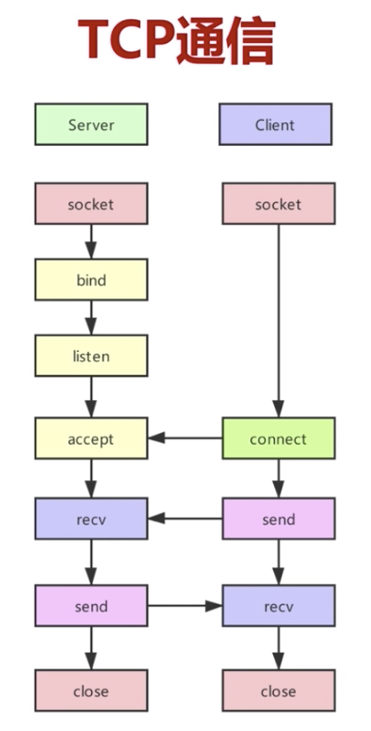

**2.地址机构体**

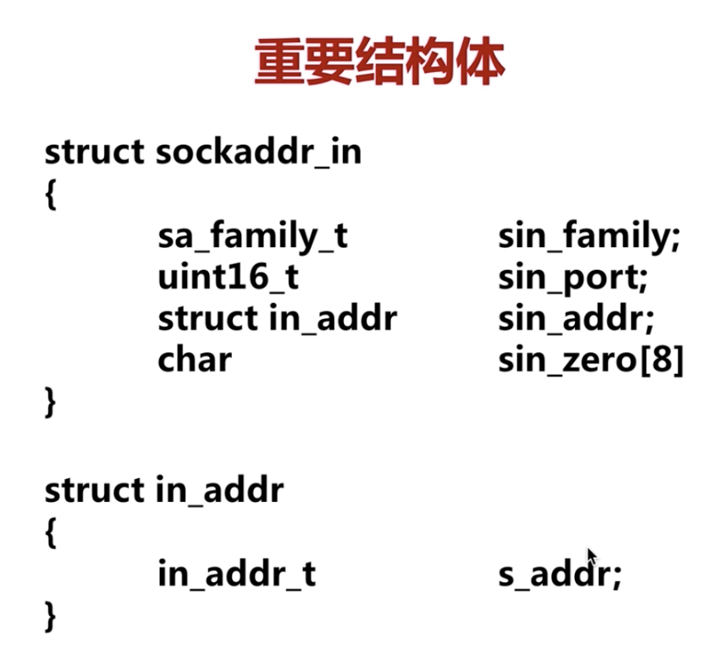

**说明：sa_family_t 使用的协议（ipv4）**

**char 填充位**

**in_addr_t 地址（最终是转为整形存储）**